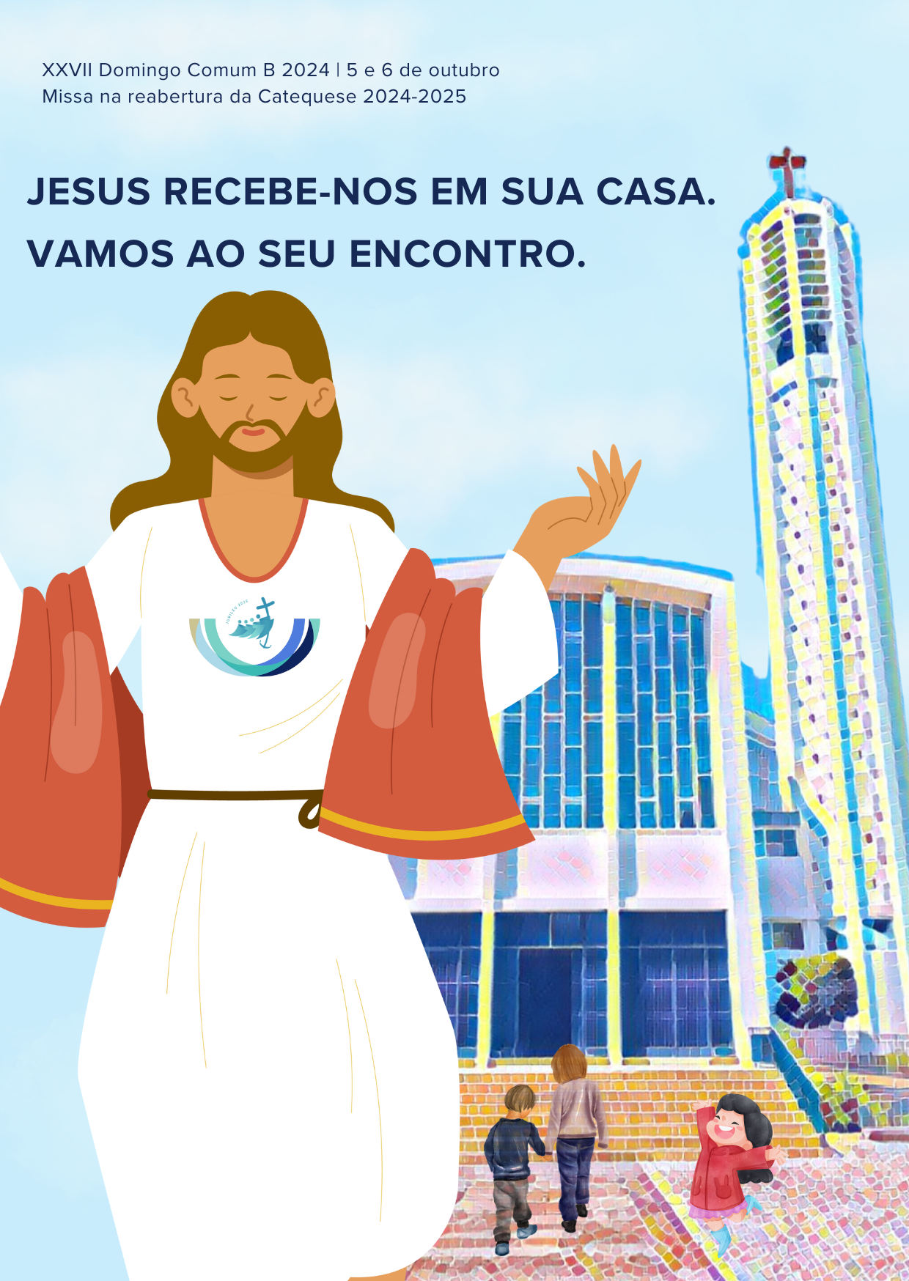

**I. Ritos Iniciais**

**Procissão de entrada**

Integrar dois catequistas (um experiente e um acompanhante), 1 catequizando por ano da infância (2.º, 3.º, 4.º, 5.º, 6.º) e 1 catequizando pelos diversos anos da adolescência (do 7.º ao 11.º anos). Podem ir identificados com os guias e catecismos. Sobem ao presbitério e aí permanecem até ao início da leitura bíblica.

**Cântico de entrada**

**Saudação inicial**

P. Viemos até Jesus. Viemos ao seu encontro. Jesus recebe-nos na Sua Casa. Hoje queremos apresentar a Jesus, de modo especial, as crianças e adolescentes, pais e catequistas, do 2.º ano em diante. Sabemos que Jesus nos acolhe e nos ensina a acolher a todos, a começar pelos mais pequeninos. Deixemo-nos abraçar por Jesus, deixemos que Ele nos toque, que Ele nos fale ao coração, que Ele nos perdoe as nossas ausências, as nossas faltas.

P. Senhor, pelas vezes em que impedimos os outros de chegar a Ti, de Te conhecer e amar, Senhor, tem piedade de nós!

R. Senhor, tem piedade de nós!

P. Cristo, pelas vezes em que a dureza do nosso coração nos tornou incapazes de acolher e de perdoar os que se desviaram do Teu Amor, Cristo, tem piedade de nós.

R. Cristo, tem piedade de nós!

P. Senhor, pelas vezes em que nos envergonhamos de Ti, em vez de levarmos os outros até junto de Ti, Senhor, tem piedade de nós. R. Senhor, tem piedade de nós!

Os que integraram a procissão e não são ministros do altar, voltam aos seus lugares.

**II. LITURGIA DA PALAVRA**

1. Omite-se a 1.ª leitura.
2. Canta-se o Salmo de forma integral.
3. Faz-se uma forma mais breve da 2.ª leitura.
4. Proclama-se, no Evangelho, apenas a parte referente ao acolhimento das crianças.

**Leitura antes do Evangelho:** Hb 2,9-11 – forma abreviada

**Leitura da Epístola aos Hebreus**

Irmãos:

Deus,

origem e fim de todas as coisas,

quis conduzir muitos filhos para a sua glória,

por meio do sofrimento de Seu Filho.

Ele é o Autor da nossa salvação.

Jesus sofreu a morte

e foi coroado de glória e de honra.

Ele não Se envergonha

de nos chamar irmãos.

**Palavra do Senhor.**

**Salmo:** O Senhor nos abençoe em toda a nossa vida!

**Aclamação ao Evangelho:** Aleluia. Aleluia. Aleluia.

**Evangelho:** Mc 10,1.10.13-16

**Evangelho de Nosso Senhor Jesus Cristo, segundo São Marcos**

Naquele tempo,

partindo dali, de Cafarnaum,

Jesus foi para a região da Judeia,

na outra margem do Jordão.

De novo se aglomeravam multidões junto dele

e de novo Jesus se pôs a ensiná-las, como costumava fazer.

Em casa,

os discípulos faziam-lhe perguntas.

Trouxeram-lhe, então, algumas crianças

para que Jesus lhes tocasse,

mas os discípulos repreenderam-nas severamente.

Ao ver isto, Jesus indignou-se e disse-lhes:

«Deixai as crianças vir a mim; não as impeçais,

pois o reino de Deus é dos que são como elas.

Em verdade vos digo:

quem não acolher o reino de Deus

como uma criança, jamais nele entrará».

E, abraçando-as, começou a abençoá-las,

impondo as mãos sobre elas.

**Palavra da Salvação**

**Homilia**

1. Jesus está a caminho de Jerusalém. Pelo caminho encontra pessoas e multidões. Alguns, como os fariseus, fazem-Lhe perguntas difíceis, para O pôr à prova. Jesus responde a todos. Mas também – diz o Evangelho – Jesus, em Casa, responde às perguntas dos discípulos, dos que seguem mais de perto. Esta Casa, não se refere à casa que Jesus tinha em Cafarnaum. Pois Jesus está já no território da Judeia, mais a sul. Aqui a “Casa” – não tem portas nem janelas; é a pequenina comunidade dos seus discípulos, que se reúnem à volta de Jesus. Com eles, Jesus está em “família”, em comunidade. Jesus forma os seus discípulos, faz-lhes uma catequese especial, só para eles.
2. De repente, esta Casa é tão atraente, que lhe apresentam umas crianças. Não era costume, antes dos 12 anos, as crianças terem “acesso” ou “direito” a entrar na Casa de Deus, a receber a Catequese, que era dada sobretudo em família. E para que trouxeram então as crianças? Queriam que Jesus lhes tocasse. O *toque* de Jesus tocava as pessoas, isto é, transformava-as, mudava-lhes a vida.
3. Curiosamente, os discípulos de Jesus tentavam impedir, afastar de Jesus as crianças. Em vez de as ajudar, eram um empecilho, um estorvo. Era os tais “filhos do travão”, que impediam os mais pequeninos de chegar a Jesus!
4. Jesus reage severamente. Ele quer acolher as crianças e quer apresentá-las como um modelo a seguir. Não se pode acolher Jesus e o Seu Reino se não se acolhem as crianças. Não se pode acolher Jesus e o Seu Reino se não se aprende com as crianças. Têm tanto a ensinar-nos, na confiança amorosa.
5. Ao contrário, Jesus abraçava-as com toque de ternura, impunha as mãos pedindo a proteção de Deus e abençoava as crianças. Jesus *dizia bem* das crianças e *bendizia* o Pai pelas crianças, pelos mais pequeninos do Reino.
6. Hoje estamos aqui todos, pais, crianças e adolescentes, catequistas, em Casa de Jesus. Todos queremos conhecer, tocar de perto a pessoa de Jesus, sentir a Sua ternura, a Sua proximidade, o Seu amor.
7. Quem serão hoje aqueles que impedem os mais pequeninos de chegar a Jesus, de O conhecer e de O tocar, de O escutar?
8. Pensemos em que medida temos sido facilitadores deste encontro ou travões a este encontro?
9. Que esta nossa Paróquia seja a “*Casa de Jesus*”, onde vimos com as nossas perguntas, com os nossos desejos de conhecer e de tocar Jesus. Que a Catequese e a Eucaristia sejam os lugares onde escutamos as respostas de Jesus e onde Ele nos abraça e recebe de braços abertos, onde Ele nos abençoa com o Seu amor infinito por nós.
10. Jesus recebe-nos em Sua Casa. Vamos até Ele. Peregrinos de esperança. Com todos e para o bem de todos!

**III. Compromissos**

**1. Compromisso dos pais**

Monitor ou Diácono: Aproximem-se do altar um pai ou uma mãe, em representação de cada um dos anos de catequese, do 2.º ano em diante. Somos 30 grupos do 1.º ao 11.º anos, dos quais 23 se encontram aos sábados e 7 aos domingos. Temos ainda um grupo de 9 adultos, em percurso catecumenal. [Esperar que os pais se perfilem diante do altar]. Levantem-se agora todos os pais (pais e mães), com filhos na Catequese. Inclinai-vos para a bênção e respondei «*sim, quero*», à proposta de compromisso que o nosso Pároco vos faz:

P. Queridos pais: quereis facilitar e acompanhar o acesso dos vossos filhos a esta Casa, para que se aproximem de Jesus e se deixem tocar e salvar por Ele?

Pais: **Sim, quero.**

P. Queridos pais, queridas mães: sois os primeiros e insubstituíveis educadores da fé. Recebei esta garrafa de água, que vos recorda a graça do Batismo, a frescura do Evangelho, a água viva do Espírito Santo derramada sobre todos vós. Lembrai-vos disto: esta garrafa do peregrino, rapidamente se esvazia ao longo do caminho, com a sede do caminhante. É preciso, uma e outra vez, voltar à fonte, para a encher de novo. Guiai e acompanhai os vossos filhos à Igreja, como quem os conduz às fontes de água viva. Lembrai-vos que a nossa Paróquia, – aliás, bem conhecida pelas suas Sete Bicas – é como o fontanário da aldeia a que todos acorrem na sua sede de Deus.

Pároco entrega a garrafa do peregrino, com água, aos pais. Cântico durante a entrega.

**2. Compromisso dos catequistas**

Monitor ou Diácono: Aproximem-se do altar um(a) catequista por cada ano de catequese, do 2.º em diante. São 48 Catequistas, dos quais 11, mais jovens, estão ainda a iniciar este ministério. [Esperar que se perfilem diante do altar]. Levantem-se agora os nossos catequistas. Respondei a uma só voz: “*sim, quero*” ao compromisso proposto pelo Pároco.

P. Queridos e queridas catequistas: quereis ser testemunhas da fé, guias espirituais e companheiros de viagem destes catequizandos e catequizandas, no seu caminho de vida cristã?

Catequistas: **Sim, quero.**

P. Queridos e queridas catequistas: sois chamados, do seio da comunidade, em nome da comunidade, a serdes testemunhas da fé e guardiães da memória de Deus. Sois chamados a introduzir e a conduzir os vossos catequizandos à experiência feliz do encontro com Cristo, na Sua Igreja. Sois chamados, sobretudo, a serdes *companheiros de viagem* dos vossos catequizandos, desenvolvendo uma verdadeira arte de acompanhamento, na escuta e na proximidade. Ao entregar-vos esta garrafa, recordo-vos que, do vosso coração, é que deve jorrar uma fonte de água viva, que transbordará para os corações sedentos dos vossos catequizandos. Não lhes ofereçais águia inquinada, que não mata a sede, mas a água viva do Evangelho, para que não morram de sede junto às nossas fontes.

Pároco entrega a garrafa do peregrino, com água, aos catequistas. Cântico durante a entrega.

**3. Compromisso dos catequizandos(as):**

Monitor ou Diácono: Aproximem-se do altar um catequizando ou catequizanda em representação dos vários anos da catequese, do 2.º em diante. Somos, à data de hoje, aproximadamente 455 catequizandos, dos quais 326 na fase da infância, 120 na fase da adolescência e 9 em idade adulta. [Esperar que se perfilem diante do altar]. Levantem-se agora todos os catequizandos e catequizandas. Respondei «*sim, quero*», à proposta de compromisso que o nosso Pároco vos faz:

P. Queridos meninos e meninas, crianças e adolescentes: quereis ser peregrinos de esperança, caminhando com Jesus, Vosso Guia e Companheiro, de mãos dadas com todos os irmãos e irmãs?

Catequizandos(as): **Sim, quero.**

P.Queridos meninos e meninas, crianças e adolescentes: vou entregar-vos esta garrafa do peregrino. Vós sabeis que a garrafa só mata a sede, se contiver a bebida dentro de si. Vós sabeis que a garrafa não é a fonte. Para a encher, é preciso ir à fonte. É preciso “recarregar”, “encher de novo”.O prazo de validade desta água é de 7 dias. Portanto, cada semana, na tarde de sábado ou na manhã de domingo, ou ao domingo à tarde, nós somos chamados a vir à catequese e à Eucaristia, como quem vai à fonte, que é Cristo, como quem procura um fontanário para a vida, que é esta Casa da Igreja, para nela encontrarmos Jesus, que nos dá a água viva. Jesus dá-nos a beber a frescura do Evangelho. Ele dá-nos, desde o Batismo, uma água viva, que jorra para a vida eterna. Ao receberdes esta garrafa do peregrino lembrai-vos: sem Cristo, a nossa vida é uma garrafa, aparentemente bonita, mas vazia por dentro.

Pároco entrega a garrafa do peregrino, com água, aos catequizandos. Cântico durante a entrega.

**IV. LITURGIA EUCARÍSTICA**

**Apresentação dos dons. Cântico de ofertório. Oração sobre as oblatas. Prefácio IX Dominical | Santo | Oração Eucarística II | Ritos da Comunhão…**

**V. RITOS FINAIS**

**Agenda pastoral**

1. Este fim de semana, “Mercado das Sete Bocas”. Cuide da sua Casa.
2. Aos domingos, serviço de Café, à entrada da Igreja, antes e depois das missas das 11h00 e das 19h00.
3. Segunda-feira, 7, dia de oração e jejum pela paz no mundo, para dissipar os ventos de guerra. Oração do Rosário, às 18h15 na Igreja Antiga (Sete Bicas).
4. Segunda-feira, 7, retoma o curso bíblico vicarial. Forma presencial, em Leça da Palmeira, às 21h30.
5. Quarta-feira, 9, às 21h30, em São Mamede de Infesta, formação permanente dos MEC’s.
6. Quinta-feira, 10, às 21h30 na Cripta, encontro dos pais com filhos escuteiros na Secção dos Exploradores.
7. Sábado, 12, às 10h00, início da catequese do 1.º ano, com pais, catequizandos, catequistas e pároco.
8. Sábado, 12, têm início as atividades do Agrupamento de Escuteiros.
9. Domingo, 13, às 10h00, encontro do Movimento Fé e Luz.
10. Domingo, 13, às 21h30, reunião do Mar Solidário.
11. Decorre desde o dia 2 e até 27 de outubro a XVI Assembleia do Sínodo, sobre a sinodalidade da Igreja. Rezemos por um estilo de vida sinodal e pela missão da Igreja.
12. No âmbito do orçamento participativo da Câmara Municipal de Matosinhos, foi aceite a proposta de Requalificação do Parque das Sete Bicas 6. Para que esta proposta, entre as 16, saia vencedora, vote nela. Envie um SMS para 4902 com o texto OPCMM p1 [N.º BI] [Data Nascimento] Aceito. Exemplo: OPCMM p1 123456789 19801203 Aceito. Nota: A data de nascimento deverá estar no formato AAAAMMDD (ano, mês, dia: por exemplo: 1966-02-28).
13. Agora, junto do Batistério, podeis adquirir a garrafa do peregrino.

**Bênção final**

Monitor ou Diácono: Escutámos no Evangelho deste Domingo, que Jesus abraçava as crianças, lhes impunha as mãos e as abençoava. Nesta bênção final, em três momentos, o Sr. Padre, em nome de Jesus, impõe as mãos, sobre os féis, distribuídos em três grupos diferentes, para que pais, catequistas e catequizandos recebam uma bênção especial. Comecemos pelos pais. Pais e mães com filhos na catequese: inclinai-vos para a bênção e, no final da oração do Presidente, dai o vosso assentimento e consentimento à graça de Deus, dizendo em voz alta: “***Ámen***”.

P. [Adapt. do Ritual do Batismo]: Deus todo-poderoso, que dá a vida no tempo e na eternidade, abençoe **os pais e as mães** destes catequizandos, para que, pela palavra e pelo exemplo, sejam para seus filhos os primeiros educadores e as primeiras testemunhas da fé em Jesus Cristo, Nosso Senhor.

Pais e Mães: **Ámen.**

Monitor ou Diácono:Catequistas: inclinai-vos para a bênção e, no final da oração do Presidente, dai o vosso assentimento e consentimento à graça de Deus, dizendo em voz alta: “***Ámen***”.

P.[Do Rito da Instituição de Catequistas]:Deus, Pai Santo, que nos fazeis participantes da missão do Vosso Filho e enriqueceis a vossa Igreja com abundantes dons do Espírito Santo, abençoai estes nossos irmãos, escolhidos para o ministério de catequistas. Concedei, nós vos pedimos, que vivam plenamente o seu Batismo, cooperando com os pastores nos diversos géneros de apostolado, para a edificação do vosso Reino, por Cristo, nosso Senhor.

Catequistas: **Ámen.**

Monitor ou Diácono:Crianças e adolescentes da catequese: os últimos são os primeiros. Inclinai-vos para a bênção e, no final da oração do Presidente, dai o vosso assentimento e consentimento à graça de Deus, dizendo em voz alta: “***Ámen***”.

P. [Adapt. do Ritual das Bênçãos]: Pai santo, derramai sobre estas crianças e adolescentes a vossa bênção, para que, à medida que vão crescendo, sob a guia e a companhia dos pais, dos catequistas e da comunidade, cheguem a professar livremente a sua fé e se tornem peregrinos de esperança, na construção do Vosso Reino. Por Cristo, Nosso Senhor.

Catequizandos(as): **Ámen.**

P. A todos vós, abençoe-vos Deus todo-poderoso, Pai, Filho e Espírito Santo.

Todos: **Ámen.**

**Despedida**

Diácono:Peregrinos de esperança, ide em Paz e que o Senhor vos acompanhe.

R. **Graças a Deus.**

Entrega das garrafas aos que não a receberam, junto do Batistério.

